Adaptation du « JEU DES CHAISES » d’ITECO () pour mieux comprendre les enjeux des négociations Nord-Sud de la COP21
- Introduction
- La répartition de la population
- La répartition de la richesse mondiale
- La répartition des émissions des gaz à effet de serre
- Récapitulation
- Les enjeux de la COP21
- Notre rôle

- INTRODUCTION
Ouvrir le débat sur ce qu’est la COP21, puis introduire le jeu.

- REPARTITION DE LA POPULATION MONDIALE ()
Dire aux participants qu’ils représentent la population mondiale et qu’ils vont devoir se répartir en trois groupes : les pays en développement, les pays émergents et les pays développés.

Définir les notions de pays en développement, pays émergents et pays développés. ()
Pour une liste détaillée des pays dans chaque catégorie, consulter le fichier Excel.

- Pays en développement :
  - Souvent caractérisés par une faible industrialisation, leurs activités économiques sont dépendantes de l’agriculture et de l’exploitation de matières premières (bois, ressources halieutiques ou minières).
  - L’accès aux services de bases (eau, énergie, soins, etc.) n’est pas garanti pour une grande partie de la population.
  - Ils se trouvent généralement dans des régions vulnérables aux impacts du changement climatique.
  - Leurs infrastructures sanitaires, énergétiques et de transports sont souvent précaires et ne permettent pas une adaptation rapide.
- Pays émergents :
  - En phase de mutation pour devenir des pays développés, ils connaissent un fort boom économique.
  - Possédant une population nombreuse, ils ont une consommation énergétique en forte croissance et jouent donc un rôle de plus en plus important dans les émissions de gaz à effet de serre.
  - Bien que développant rapidement le niveau de vie de leurs populations, une part importante de leurs habitants se trouve toujours dans une situation précaire (pauvre et sans accès à l’électricité).
- Pays développés :
  - Ils disposent d’institutions robustes, d’infrastructures sanitaires, économiques et énergétiques solides et de moyens financiers et techniques conséquents. Ceci leur garantit un fort potentiel d’adaptation aux impacts du changement climatique.
  - Ce sont leurs émissions qui ont déclenchées le phénomène du changement climatique (elles représentent 2/3 des émissions du XXième siècle), et bien que n’étant pas juridiquement responsable (le changement climatique n’est scientifiquement établi que depuis une 20aine d’année), ils doivent réduire massivement leurs émissions pour permettre aux populations en développement de se développer.

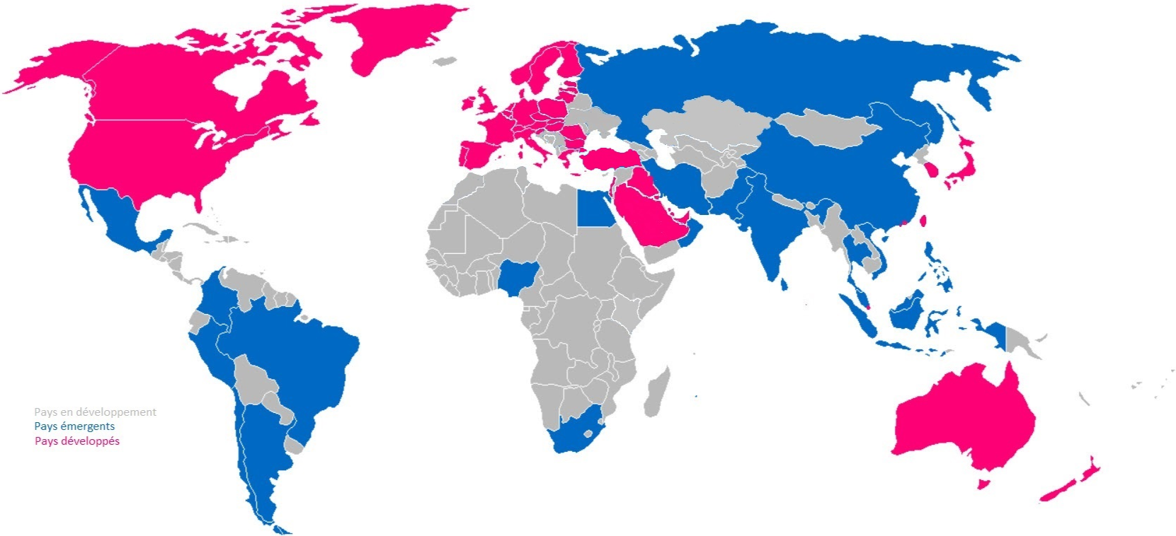

Le déroulement de la première partie :
Définir combien d’habitants chaque participant représente (en divisant la population mondiale de 7 244 887 167 par le nombre de participants), puis demander aux participants de se répartir par catégorie de pays de façon à représenter la répartition de la population mondiale.
Une fois que le groupe est stabilisé dans ses déplacements, donner les chiffres réels et corriger la représentation de la répartition des habitants dans le monde pour refléter les pourcentages ci-dessous.
Répartition de la population mondiale :

Catégories de pays | % de la population totale
Pays émergents | 59%
Pays développés | 17%
Pays frontières et en développement | 24%

- REPARTITION DE LA RICHESSE MONDIALE ()
Dire aux participants qu’ils vont maintenant se répartir la richesse mondiale.

Définir le terme de richesse mondiale représentée par le PIB en PPA et parler des limites du PIB :
  - Le PIB sera calculé pour refléter la richesse par habitant et ajuster au pouvoir d’achat de chaque pays pour essayer de refléter le niveau de vie local.
  - Le PIB est une moyenne de la richesse d’un pays, il ne reflète donc pas les conditions de vie des habitants les plus pauvres.
  - Le PIB compte comme richesse les activités correspondant à des dommages à la santé et à l’environnement et ne mesure donc pas le bien-être de la population.
A noter que la plus part des activités économiques correspondent à l’utilisation du stock de ressources naturelles pour produire des unités de richesse ou de bien-être.

Le déroulement de la deuxième partie :
Etablir que les fausses parts de gâteau (ou les chaises) représenteront la richesse des populations.
Si les participants sont des enfants et que vous avez le temps, ils peuvent s'amuser à décorer les fausses parts de gâteaux avec des feutres.
Demander aux participants de se répartir les parts de gâteaux entre eux pour représenter la distribution de la richesse dans le monde.

Une fois terminée, rectifier la représentation de la répartition des richesses.
Dans le cas d’utilisation de chaises, « les participants doivent ensuite occuper toutes les chaises : s’étaler sur les chaises vides » dans le cas des habitants des pays développés, ou bien « se regrouper et s’accrocher à un accoudoir » dans le cas des pays émergents et en développement. ()

Catégories de pays | % de la richesse mondiale
Pays émergents | 22%
Pays développés | 66%
Pays frontières et en développement | 12%

- REPARTITION DES EMISSIONS DE GAZ A EFFET DE SERRE (, )
Dans un troisième temps, il s’agit de visualiser les émissions de CO2.
  - Par habitant dans un premier temps, pour se rendre compte du niveau d’émissions par habitant pour chaque catégorie de pays.
  - Puis par catégorie de pays, pour se rendre compte de l’impact de chaque catégorie au niveau de la planète.

Catégories de pays | % des émissions globales per capita (comprenant le changement d'affectation des terres et la foresterie) - (2012) | % des émissions globales (comprenant le changement d'affectation des terres et la foresterie) - (2012)
Pays émergents | 26% | 53%
Pays développés | 52% | 33%
Pays frontières et en développement | 22% | 14%

Les participants devront alors se répartir des nuages entre eux pour représenter le pourcentage d'émissions.

A noter que pour avoir 50% de chance de rester dans les limites d’un réchauffement de 2°C par apport à l’ère préindustrielle, il a été estimé qu’il ne fallait pas dépasser le seuil de concentration de 450 ppm de CO2 équivalent dans l’atmosphère. Si l’on part du principe que chaque individu a le même droit à émettre du CO2, cela correspond à stabiliser nos émissions de CO2 à 0,3 tonnes par an et par habitant d’ici à 2100 (pour une population de 10 milliards d’habitants). [] Pour avoir une idée du changement qui nous attend, en 2011, les Français émettaient en moyenne 5,19 tonnes de CO2 par habitant. []

- RECAPITULATION
Récapituler la situation en faisant le point sur les données couvertes.
Ouvrir le débat sur les différentes options pour parvenir à maintenir le réchauffement climatique en dessous de 2°C. En partant du constat que la population mondiale augmente et qu’il est inacceptable de maintenir une partie de la population dans la pauvreté, les moyens d’actions sont les suivants :
  - Baisser les taux d’émissions de CO2 de l’énergie, c’est à dire décarboner nos énergies.
  - Augmenter l’efficacité énergétique de notre économie, c’est-à-dire produire en utilisant moins d’énergie. Si l’âge des participants le permet, mentionner la perversité de l’effet rebond.
  - S’orienter vers plus de sobriété, c’est-à-dire changer nos comportements.

- LES ENJEUX DE LA COP21
Différentes régions disposent de différentes capacités à agir pour s’adapter et développer des pratiques de réductions des émissions : le potentiel d’investissement dans des politiques climatiques dépend en grande partie du niveau de développement économique.

Les pays développés sont responsables de plus de 2/3 des émissions historiques. Ils bénéficient d’un potentiel économique et technologique leur permettant de faire face à une contrainte carbone « sans que le coût social et économique soit trop élevé ». []
Il leur revient donc :
  - De faire le plus grand effort de réduction pour permettre aux populations des pays du Sud de se développer à leur tour.
  - D’aider les pays du Sud à développer une économie bas carbone en les faisant bénéficier de leurs moyens financiers et technologiques.

En comparaison, les pays en développement et émergents ont une capacité d’action limitée et ont besoin de concentrer leurs investissements en priorité sur la satisfaction des besoins essentiels de leurs populations (alimentation, santé, éducation) et le développement de leurs infrastructures.
Mais compte tenu de leur croissance démographique et de la nécessité d’augmenter le niveau de vie de leur population, il est nécessaire qu’ils poursuivent un modèle de développement moins consommateur d’énergie et moins émetteur de carbone que celui poursuivi historiquement par les pays du Nord. Le soutien financier et technologique des pays développés est donc crucial pour aider les pays du Sud à faire face à une forte contrainte carbone et à développer des politiques climatiques efficaces.

- NOTRE ROLE
Lire la légende du Colibri [], puis ouvrir le débat sur notre rôle et sur nos options pour parvenir à une baisse des émissions de CO2 et à une distribution mondiale des ressources qui soit plus équitable.
Thèmes à couvrir :
  - Le transport
  - L’habitat
  - La consommation
  - L’agriculture

http://www.iteco.be/antipodes/se-jouer-des-inegalites-cinq/article/jeu-des-chaises
http://www.worldometers.info/world-population/population-by-country/
Patrick Criqui, Benoit Faraco et Alain grandjean : « Les états et le carbone ». PUF, 2009.
http://data.worldbank.org/indicator/NY.GDP.PCAP.PP.CD?order=wbapi_data_value_2012+wbapi_data_value+wbapi_data_value-last&sort=desc
http://www.iteco.be/antipodes/se-jouer-des-inegalites-cinq/article/jeu-des-chaises
http://www.wri.org/resources/data-sets/cait-country-greenhouse-gas-emissions-data
http://cait.wri.org/historical/Country%20GHG%20Emissions?indicator[]=Total%20GHG%20Emissions%20Excluding%20Land-Use%20Change%20and%20Forestry%20Per%20Capita&indicator[]=Total%20GHG%20Emissions%20Including%20Land-Use%20Change%20and%20Forestry%20Per%20Capita&year[]=2012&chartType=geo
http://www.ipcc.ch/ipccreports/tar/wg3/index.php?idp=57
http://data.worldbank.org/indicator/EN.ATM.CO2E.PC/countries/1W?display=default
Patrick Criqui, Benoit Faraco et Alain grandjean : « Les états et le carbone ». PUF, 2009.
http://www.colibris-lemouvement.org/colibris/la-legende-du-colibri

